专家库系统使用手册
【专家版】

技术支持：周一至周五9:00-17:00
联系电话：18210088764，010-68948156
联系邮箱：kjs_kjpj@163.com

专家主页

功能介绍
用于专家查看通知说明。

专家个人信息

功能介绍
专家个人信息，用于专家填写完善个人的基本情况、重要奖励、科研计划/项目、基地平台、专家组织。

功能使用
专家个人信息包括：【基本情况】和【扩展信息】
- 【基本信息】填写
【基本情况】填写页面如下：
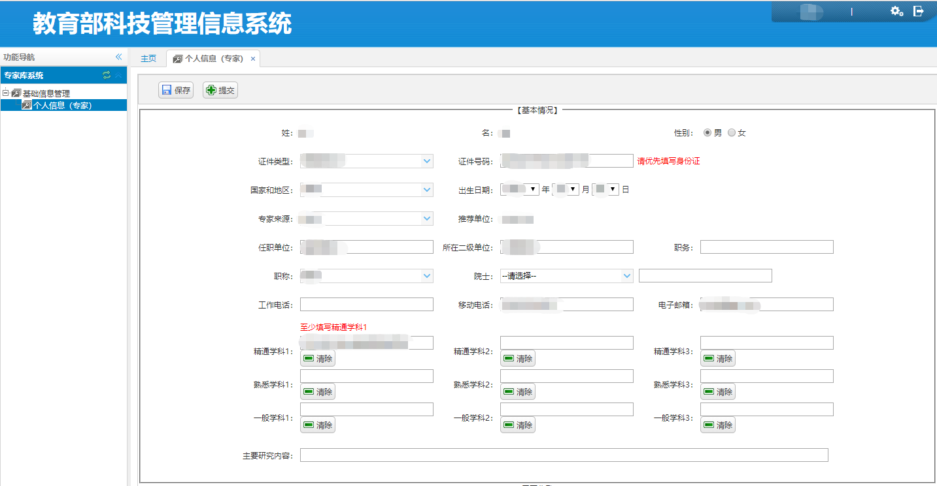
专家必须根据提示填写完成【基本信息】中的必填项后，才可以保存个人信息。
填写证件号码时，请优先填写身份证号码
请准确填写工作电话、移动电话、电子信箱。
专家至少选择精通学科1
【基本信息】填写完成后，可以根据个人情况完善其他信息。
- 【保存】和【提交】
专家填写完善【基本信息】和【扩展信息】后，先【保存】信息修改，再【提交】个人信息，提交信息后无法进行修改。
专家想修改信息时，请先点击【取消提交】按钮，然后对个人信息进行修改。
如果专家发现个人信息上面没有【保存】、【提交】和【取消提交】等按钮，此时表示学校管理员已经【提交专家信息】。请专家联系学校管理员进行【取消提交专家信息】操作

登录密码修改
密码修改功能在【个人中心】的密码修改模块里面
